新闻稿

伍尔特电子推出 REDCUBE PLUG, 扩展其大电流端子系列，应用电流高达 120 A
插拔式免螺丝连接
瓦尔登堡（德国），2017年10月10日 – 伍尔特电子利用 REDCUBE PRESS-FIT 提供高电流接触，由于冷焊带来的压合连接，其具有两大优点：极其牢固的机械连接和最小的接触电阻。通过一种用于可分离式线对板连接的创新型端子模块，REDCUBE PLUG 扩展了这一大电流产品组。在一些空间有限、难以接近的地方，REDCUBE PLUG 特别适用于免工具组装。
与焊接连接相比，高电流端子压入 PCB 可实现极低的接触电阻：100 至 200 µOhm，之前为 300 至 400 µOhm。这对发热有着积极的影响。压合技术的另一个优点：适用于非常厚、高铜覆盖的电路板。REDCUBE PLUG 端子压合采用 12 个实心黄铜铣制镀锡引脚，可加载高达 120 A 的电流。通过高电流接触，带插头的电缆被弹簧锁定在玻璃纤维增强的塑料外壳中。免螺丝连接由此形成，从上往下按压外壳即可松开。若组装过程中螺丝掉落可能造成灾难性后果，而免螺丝方案将会大有裨益。这种多插拔连接的大电流端子也非常适用于充电器。
REDCUBE PLUG 端子库存充足，可现货供应，且可提供免费样品。配套铜合金镀锡 REDCUBE 电缆线接头也是一样。多种设计可供货，用于横截面积为4、6、10 和 16 mm² 的电缆线。

可使用图片
以下图片可自网上下载可打印格式: http://www.htcm.de/kk/wuerth
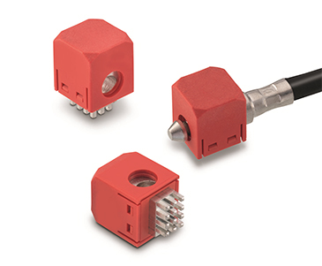
照片提供: Würth Elektronik eiSos
REDCUBE PLUG – 针对高电流应用的新型多插拔连接。

伍尔特电子集团有限公司简介：

伍尔特电子集团有限公司（Würth Elektronik eiSos GmbH & Co. KG）为电子行业提供电子和机电元件，隶属全球领先紧固件制造商伍尔特集团（Würth Group)。公司业务遍及全球50多个国家，拥有7200名员工，并在2016年创造出约6.88亿欧元的销售额。其在亚洲，欧洲和北美的生产基地确保满足在全球日益增长的客户群。

伍尔特电子是欧洲最大的被动元件生产商之一，拥有宽泛的产品线，包括EMC元件，电感器，变压器，高频元件，压敏电阻器，电容器，电源模块，LED，连接器，电源元件，开关, 装配技术和保险丝座。

公司与电动方程式锦标赛 (Formula E) 车队 ABT Schaeffler Audi Sport 的技术合作伙伴关系及其对 Formula E 赛事系列的支持 (www.we-speed-up-the-future.com) 体现了其在电动汽车领域的创新能力。伍尔特电子也瞄准了其他一些全球增长市场，如能量采集、物联网、无线通信和传感器，其创新产品正在迅速发展壮大。

伍尔特电子： 高出您的期望！

更多信息，请访问网站 www.we-online.com

